МИНИСТЕРСТВО НАУКИ И ВЫСШЕГО ОБРАЗОВАНИЯ
РОССИЙСКОЙ ФЕДЕРАЦИИ

ПЕНЗЕНСКИЙ ГОСУДАРСТВЕННЫЙ УНИВЕРСИТЕТ

Кафедра «Информационная безопасность систем и технологий»

Отчет
по лабораторной работе №5
на тему «Знакомство со средой Cisco Packet Tracer»

Дисциплина: Сетевые Технологии
Группа: 21ПИ1
Выполнил: Гусев Д. А.
Количество баллов:
Дата сдачи:
Принял: Елпатова В. С.

2024
- Цель работы: ознакомиться со средой Cisco Packet Tracer.
- Задание на лабораторную работу.
  - Изучить теоретический материал и выполнить пример.
  - Создать топологию, приведенную на рисунке 1.
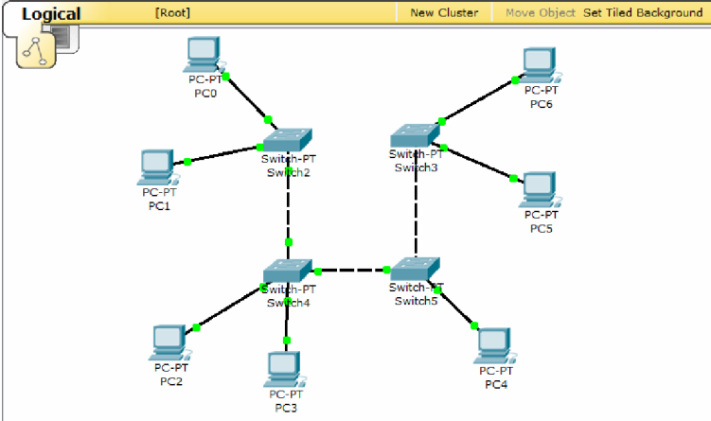
Рисунок 1 - Топология
  - В режиме Realtime назначить имена и IP-адреса компьютерам в соответствии с таблицей й, где v – номер варианта. При назначении IP-адреса воспользоваться как командной строкой, так и настройками устройства.
Таблица 1 — Устройства
Устройство | IP ADDRESS | SUBNET MASK
PC1 | 8.1.1.1 | 255.255.255.0
PC2 | 8.1.1.2 | 255.255.255.0
PC3 | 8.1.1.3 | 255.255.255.0
PC4 | 8.1.1.4 | 255.255.255.0
PC5 | 8.1.1.5 | 255.255.255.0
PC6 | 8.1.1.6 | 255.255.255.0
PC7 | 8.1.1.7 | 255.255.255.0

  - Выполнить проверку работоспособности узлов, согласно таблице ц. Проверку выполнить с использованием командной строки и отправкой простого запроса.
Таблица 2 — Вариант задания
Вариант | Пинг из | Пинг в | Размер icmp пакета
8 | PC1 | PC6 | 2155

  - Переключиться в режим Simulation. Отправить простой запрос и проследить его передачу от узла к узлу. В узле назначения просмотреть содержимое пакета на промежуточных узлах и на узле-получателе. В отчет привести содержимое вкладки OSI Model на узле-получателе запроса. Нажимая кнопки Previous Layer и Next Layer просмотреть последовательность действий по обработке запроса. Привести последовательность действий в отчет (перевести на русский).
  - Врежиме Simulation отправить сложный icmp запрос (Complex PDU), указав в поле Size размер, в соответствии с вариантом задания. Определить количество передаваемых IP пакетов (дейтограмм) для передачи одного запроса по протоколу icmp. Просмотреть содержимое ip-дейтограмм на промежуточных узлах в процессе передачи. Привести в отчет содержимое полей flags и data offset (флаги и указатель фрагмента) для всех ip-дейтограмм одного icmp запроса.
- Выполнение лабораторной работы:
  - Был изучен теоретический материал.
    - На рабочую область программы были добавлены 2 коммутатора Switch-PT. На рабочее поле было добавлено четыре компьютера с именами PC0, PC1, PC2, PC3. Устройства были соеденены в сеть Ethernet (рисунок 1).
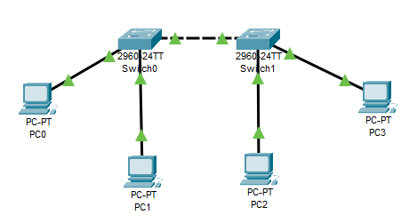
Рисунок 1 - Топология
    - Была открыта вкладка Desktop, и была симулирована работа run (с помощью Command Prompt). Для конфигурирования компьютера была использована команда ipconfig из командной строки, введенные команды представлены на рисунках 2 — 5.
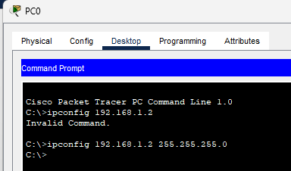
Рисунок 2 — Настройка PC0
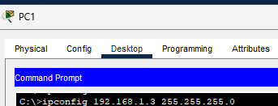
Рисунок 3 — Настройка PC1
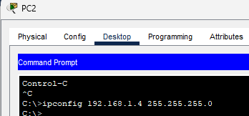
Рисунок 4 — Настройка PC2
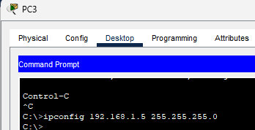
Рисунок 5 — Настройка PC3
    - На каждом компьютере были просмотрены назначенные адреса с помощью команды ipconfig без параметров. Был выполнен пинг компьютеров (рисунки 6-13).
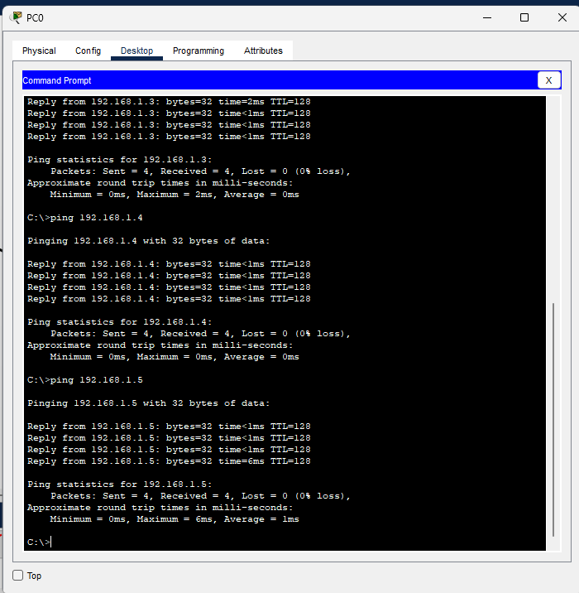
Рисунок 7 — Проверка PC0
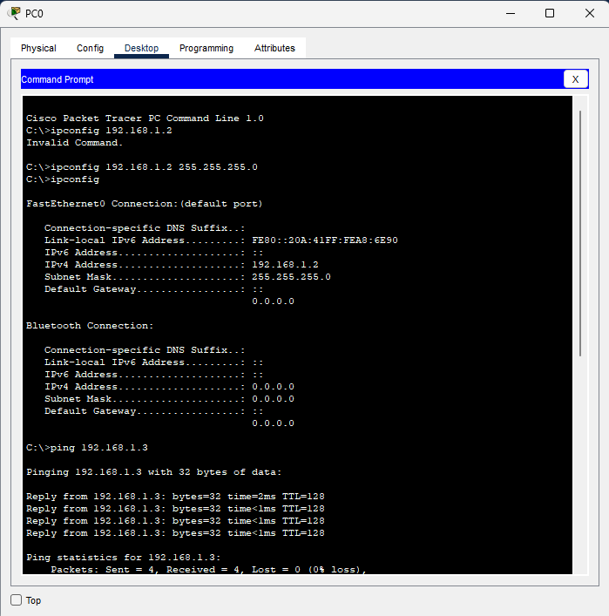
Рисунок 8 — Проверка PC0
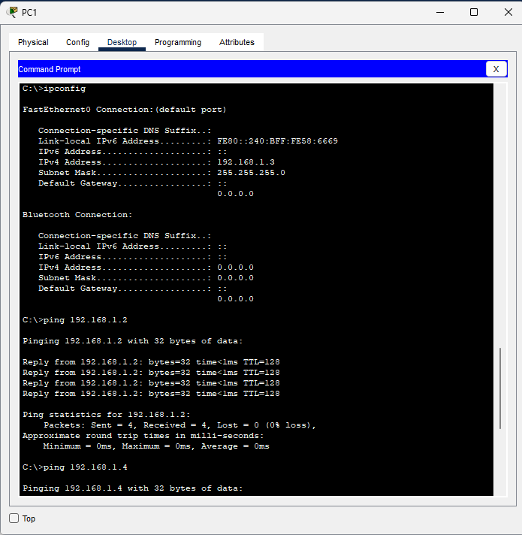
Рисунок 8 — Проверка PC1
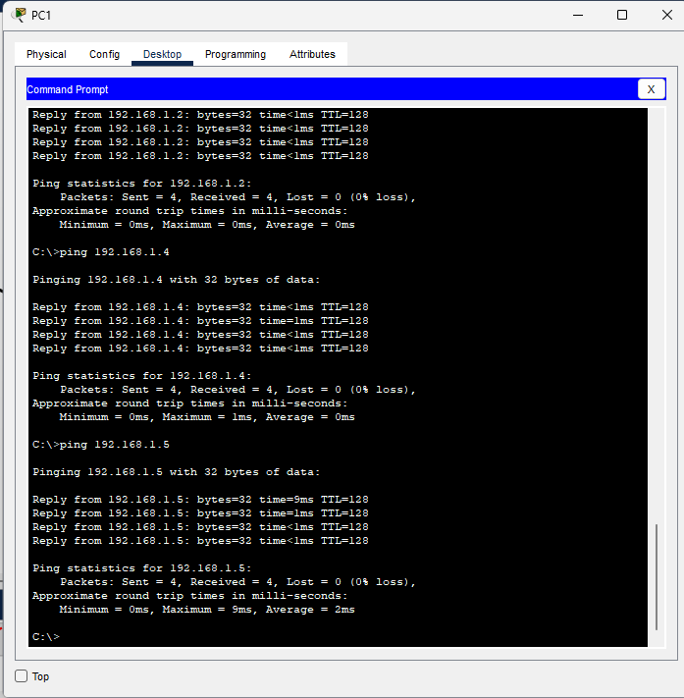
Рисунок 9 — Проверка PC1

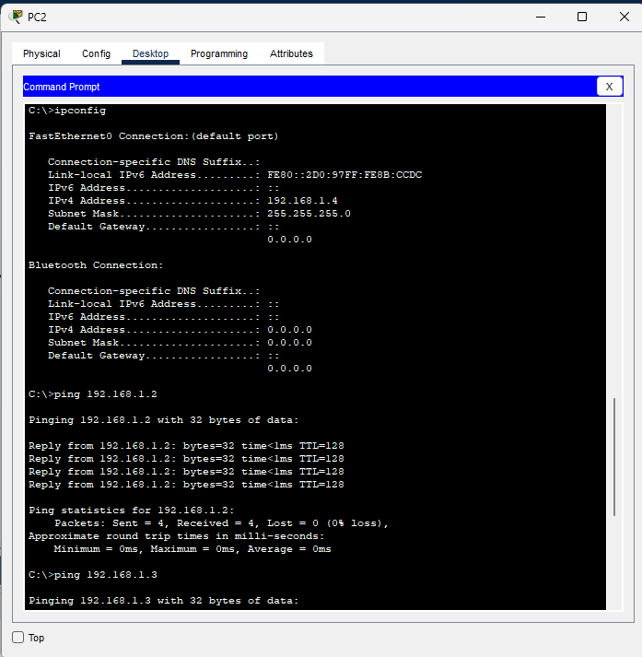
Рисунок 10 — Проверка PC2
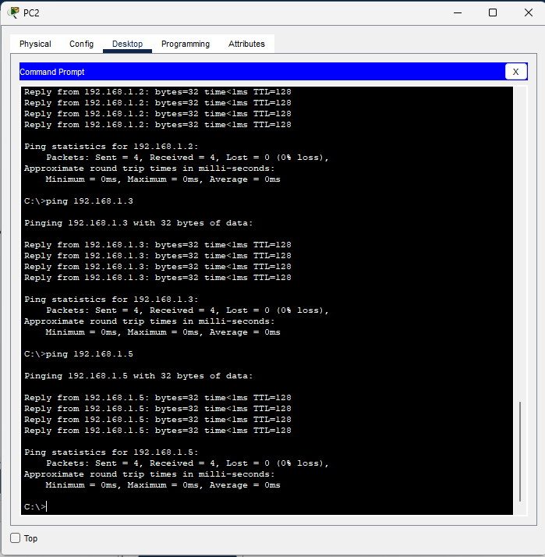
Рисунок 11 — Проверка PC2
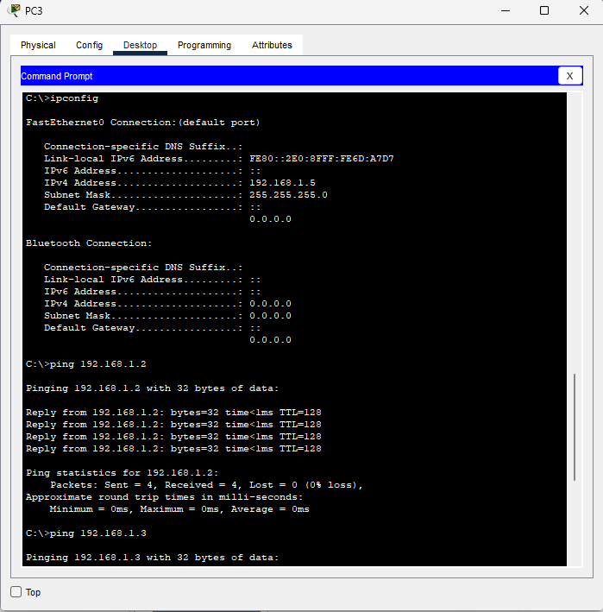
Рисунок 12 — Проверка PC3
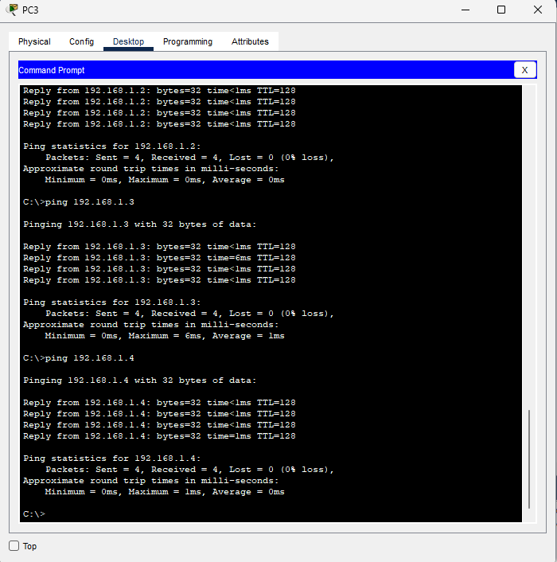
Рисунок 13 — Проверка PC3

    - Для проверки работоспособности была использована панель Common Tools Bar. Для выполнения ping-запроса был выбран Add Simple PDU, затем в рабочей области были указаны компьютер-источник и компьютер-получатель. В поле User Created Packet Window отобразилось сообщение об успешности (Successful — рисунок 14)
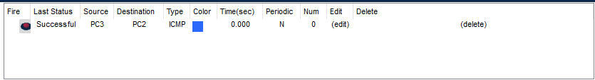
Рисунок 14 — Проверка с помощью Simple PDU
    - Был выполнен сложный запрос(с помощью кнопки Add Complex PDU – рисунки 15 - 16).
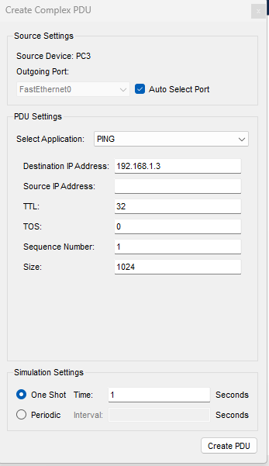
Рисунок 15 — Создание сложного запроса
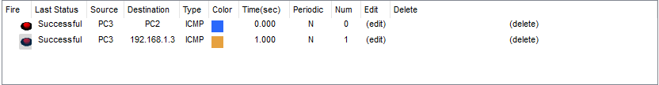
Рисунок 16 — Проверка сложного запроса
  - Была создана топология (рисунок 17).
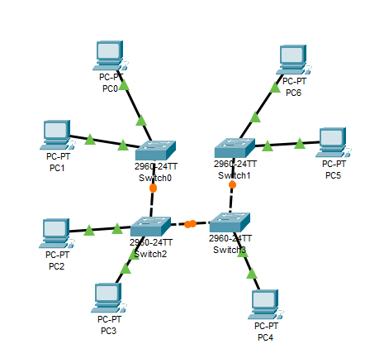
Рисунок 17 - Топология
  - Устройства были настроены в соответствии с таблицей 1. Результат представлен на рисунке 18 — 24.
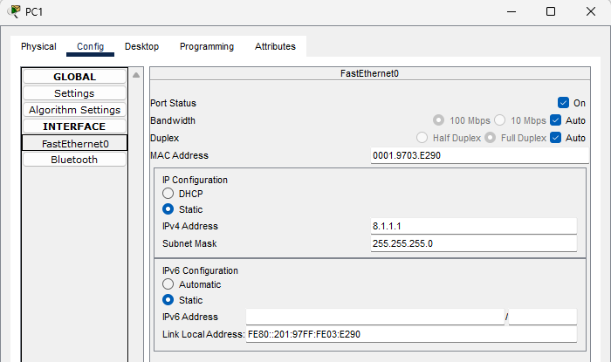
Рисунок 18 — Конфигурация PC1
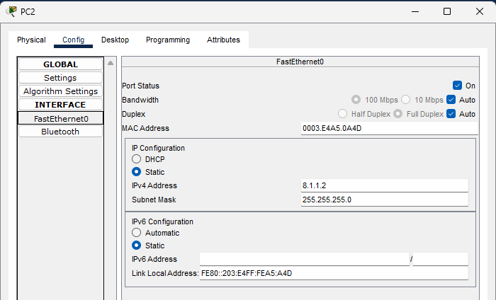
Рисунок 19 — Конфигурация PC2
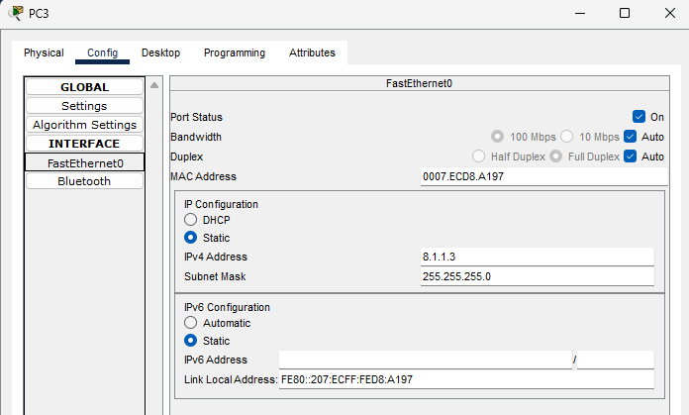
Рисунок 20 — Конфигурация PC3
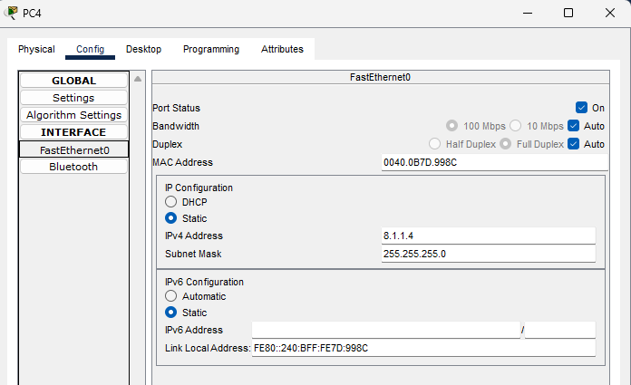
Рисунок 21 — Конфигурация PC4
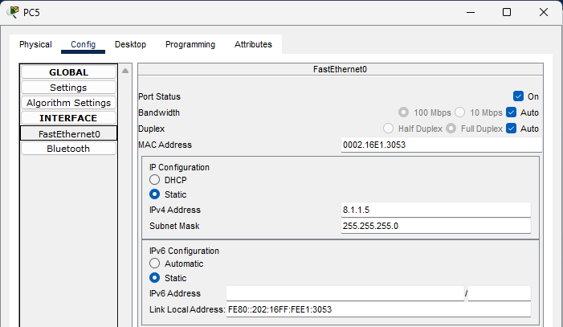
Рисунок 22 — Конфигурация PC5
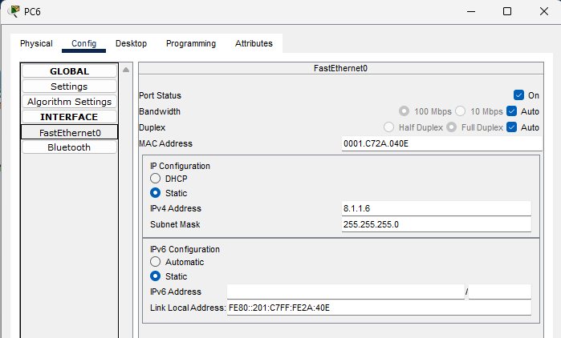
Рисунок 23 — Конфигурация PC6
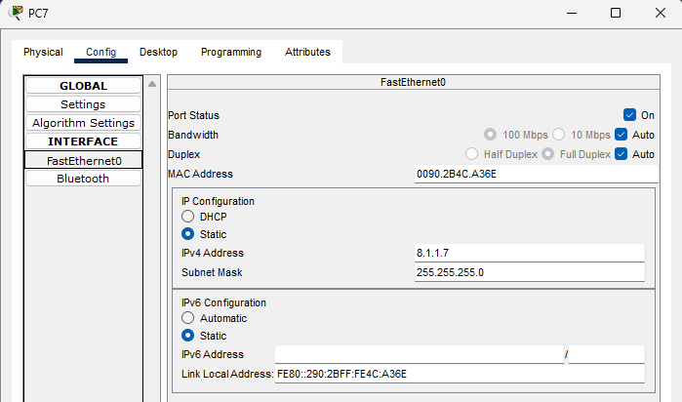
Рисунок 24 — Конфигурация PC7

  - Были выполнены ping запросы в соответствии с таблицей 2. Результат представлен на рисунке 25.
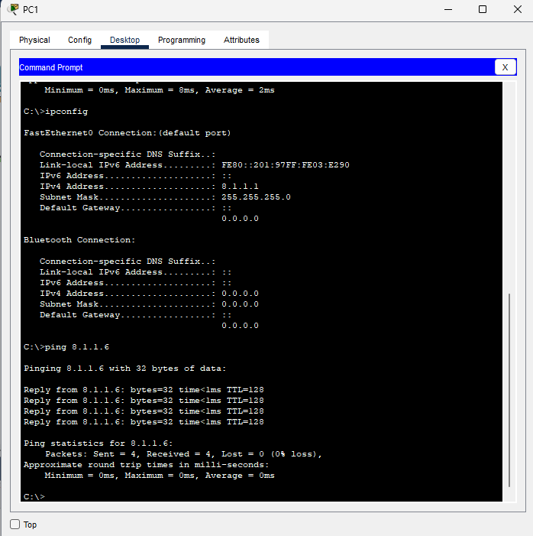
Рисунок 25 — ping из PC1 в PC6
  - Был выполнен переход в режим Simulation. Был отправлен простой запрос и отслежена его передача от узла к узлу. Cодержимое вкладки OSI Model представлено на рисунке 26. С помощью кнопок Previous Layer и Next Layer была просмотрена последовательность действий по обработке запроса.
Последовательность действий представлена ниже.
- Слой 3:
1. FastEthernet0 получает кадр.
- Слой 2:
1. MAC-адрес получателя кадра совпадает с MAC-адресом принимающего порта, широковещательным адресом или адресом многоадресной рассылки.
2. Устройство декапсулирует PDU из Ethernet-кадра.
Слой 1:
1. IP-адрес получателя пакета совпадает с IP-адресом устройства или широковещательным адресом. Устройство деинкапсулирует пакет.
2. Пакет является пакетом ICMP. Процесс ICMP обрабатывает его.
3. Процесс ICMP получил сообщение с эхо-запросом.
- Слой 3:
1. ICMP-процесс отвечает на эхо-запрос, устанавливая тип ICMP на Эхо-ответ.
2. ICMP-процесс отправляет эхо-ответ.
3. IP-адрес получателя находится в той же подсети. Устройство устанавливает следующий переход к месту назначения.
- Слой 2:
1. IP-адрес следующего перехода является одноадресным. Процесс ARP ищет его в таблице ARP.
2. IP-адрес следующего перехода указан в таблице ARP. Процесс ARP устанавливает MAC-адрес назначения кадра
таким, какой указан в таблице.
3. Устройство инкапсулирует PDU во фрейм Ethernet.
- Слой 1:
1. FastEthernet0 отправляет кадр.
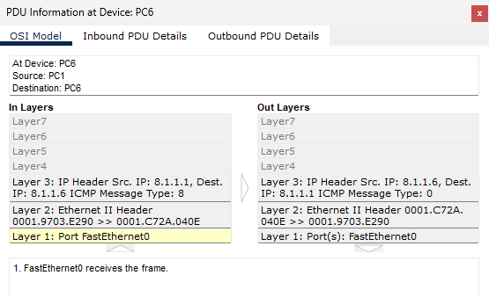
Рисунок 26 - Cодержимое вкладки OSI Model
  - В режиме Simulation был отправлен сложный icmp запрос (Complex PDU – рисунок 27). Было определено количество передаваемых IP пакетов (дейтограмм) для передачи одного запроса по протоколу icmp - 2. Было просмотрено содержимое ip-дейтограмм на промежуточных узлах в процессе передачи. Содержимое полей flags и data offset приведено ниже.
- Flags: 0x0, data offset: 0x5c8
- Flags: 0x1, data offset: 0x000
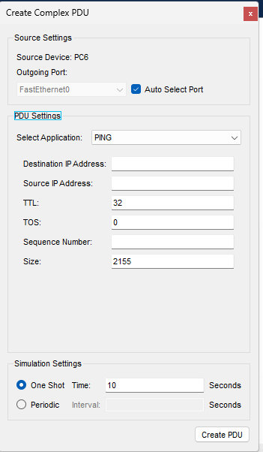
Рисунок 27 - Создание сложного запроса
- Вывод: было выполнено ознакомление со средой Cisco Packet Tracer.

